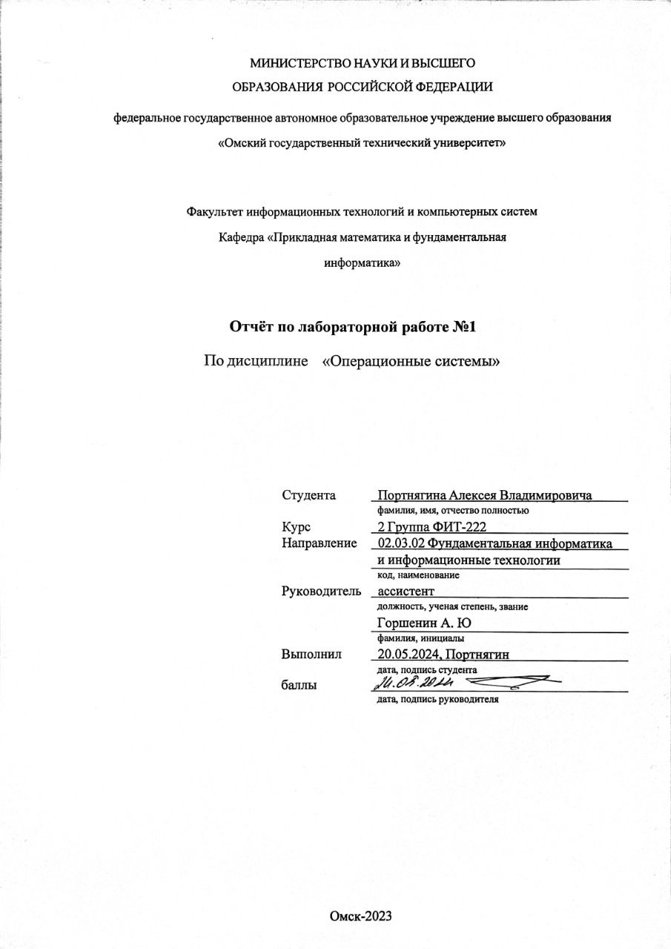
Цель работы. Ознакомление со средствами стандартного ввода-вывода и их внешнего к исполняемой программе использованию путем переадресации стандартного ввод-вывода из командной строки.
Краткие теоретические сведения.
Процесс текстового взаимодействия с пользователем при непосредственном командном общении с операционной системой выполняется в терминах записи и чтения в файл. При этом вывод в текстовую консоль представляется как запись в файл, а ввод — как чтение файла. Файл, из которого осуществляется чтение, называется стандартным потоком ввода или просто стандартным вводом (standard input или stdin), а в который осуществляется запись — стандартным потоком вывода (упрощенно – стандартным выводом – standard output или stdout). Стандартные потоки — воображаемые файлы, позволяющие осуществлять взаимодействие с пользователем как чтение и запись в файл. Кроме потоков ввода и вывода, существует еще и стандартный поток ошибок (стандартный вывод ошибок – standard error или stderr), на который выводятся все сообщения об ошибках и те информативные сообщения о ходе работы программы, которые не могут быть выведены в стандартный поток вывода.
Стандартные потоки в большинстве операционных систем, к которым не относятся ОС Windows, связаны c файловыми дескрипторами, имеющими номера 0, 1 и 2. В операционной системе Windows использован более сложный и громоздкий для программиста подход. Для получения хэндлов стандартного ввода-вывода следует использовать специальную функцию API с именем GetStdHandle. Функция имеет единственный аргумент, задаваемый одной из системных констант STD_INPUT_HANDLE, STD_OUTPUT_HANDLE, STD_ERROR_HANDLE. Возвращаемое по выполнению этой функции значение и дает реальное текущее значение хэндла, которое далее можно использовать в системных функциях ввода и вывода ReadFile и WriteFile. Сами эти возвращаемые значения сложным образом зависят от текущих обстоятельств.
В простейших случаях такой вызов имеет в командной строке общения с ОС следующий вид:
имя_исполняемой_программы параметры_вызова_программы
Все семантические части такого вызова разделяются пробелами, а не скобками или запятыми, как в большинстве языков программирования. Для переадресации стандартного ввода и стандартного вывода в командной строке используются вспомогательные символы '<' и '>', соответственно. Для переадресации стандартного вывода используется запись вида
имя_исполняемой_программы >имя_файла_для_вывода
Для переадресации стандартного ввода используется запись вида имя_исполняемой_программы <имя_файла_с_вводимыми_данными
Для переадресации стандартного потока ошибок используется запись вида
имя_исполняемой_программы 2>имя_файла
Предоставляется также возможность направлять данные об ошибках в
стандартный поток обычного вывода. Для этого предназначена запись вида
имя_исполняемой_программы 2>&1
При использовании переназначений с помощью символов обозначений >имя_файла предыдущее содержимое файла с именем имя_файла теряется (внутренними процедурами файл открывается для записи с усечением до нуля предыдущего содержимого). В ряде случаев, особенно при протоколировании ошибок, может представлять интерес сохранение предыдущего содержимого указанного таким образом файла и приписывание в его конец новых данных.
Для решений этой задачи предлагается использовать вместо одного символа '>'два таких символов подряд и без разрыва между ними. В частности команда
имя_исполняемой_программы <файл1 >файл2 2>>файл3.
В операционных системах Windows имя_исполняемой_программы, принахождении пользователя, взаимодействующего с ОС именно в том каталоге, где находится запускаемая программа, задается просто ее собственным именем, причем допускается как запись с расширением имени, так и без него. В частности, запуск программы с именем lab1.exe может осуществляться как командной строкой
lab1.exe
так и командной строкой
lab1
В операционных системах Unix/Linux перед собственным именем программы должен явно указываться каталог ее нахождения. В частности, для текущего каталога используется сокращенное обозначение в виде
./собственное_имя_исполняемой_программы
При это символ «точка» обозначает текущий каталог, а разделитель «/» используется как служебный для обозначения файла с учетом имени каталога.
В операционных системах типа Linux и Unix действующее значение хэндла стандартного ввода или вывода позволяет внутри выполняемой программы узнать, связан ли этот хэндл с обычным файлом или же с консолью, называвшейся ранее «терминалом». Для этих целей в составе API OS присутствует вспомогательная функция с именем isatty. Эта функция возвращает ненулевое значение, когда указанный в ней аргументом хэндл отвечает терминалу, а не файлу. В частности, проверив на очередном шаге выполнения нулевой хэндл, соответствующий стандартному вводу путем выполнения оператора
if (isatty(0)) оператор_действий
можно выполнить те действия, которые программист планирует на случай те-
кущего использования для ввода данных непосредственно клавиатуры.
Задание
Разработать в Windows программу, которая получает хэндлы стан-
дартного ввода и вывода, выводит числовые с комментариями значения этих
хэндлов, затем, используя стандартный ввод системными функциями небуфе-
ризованного ввода-вывода ReadFile или WrirwFile, делает приглашение для
ввода, вводит любой текст и выводит его с предуведомлением, что он предва-
рительно введен в программу. Предуведомление должно представлять вывод
поясняющего текста с помощью отдельного оператора на основе вызова функ-
ции системного вывода. Продемонстрировать работу программы, запуская ее
как с использованием стандартного ввода вывода по умолчанию, так и с пере-
назначением этого ввода на файл для ввода исходных данных и вывода данных
вместо экрана.

Текст программы
#include <stdio.h>
#include <Windows.h>
#include <string.h>

int main()
{
HANDLE input;
HANDLE output;
HANDLE file;
DWORD lenght;

char notify[] = "Input text:";
char buffer[255];
input = GetStdHandle(STD_INPUT_HANDLE);
output = GetStdHandle(STD_OUTPUT_HANDLE);
file = CreateFile("file.txt",GENERIC_WRITE,NULL,NULL,CREATE_ALWAYS,FILE_ATTRIBUTE_NORMAL,NULL);
printf("Input handle - %d, output handle - %d\n\n", input, output);
WriteFile(output,notify,strlen(notify),NULL,NULL);
ReadFile(input, buffer, 255, &lenght, NULL);
WriteFile(output,"\n",2,NULL,NULL);
WriteFile(output,buffer,lenght, NULL, NULL);
return 0;
}
Скриншоты выполнения программы
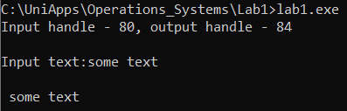
Рис. 1 - Ввод пользователя в Windows

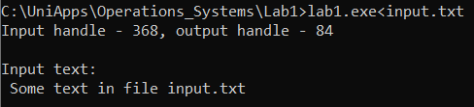
Рис. 2 - Перенаправленный ввод в Windows
Дополнительное задание
Разработать аналогичную по действиям программу в Linux, обеспечивая в
этой системе вывод приглашения на ввод данных со стандартного ввода только
в случае использовании ввода с консоли, при переадресации этого ввода на
входной файл приглашение отображаться не должно. При переадресации стан-
дартного вывода в файл отображение приглашения в случае ввода с консоли
должно принудительно появляться на экране, а не в файле, на который пере-
адресуется вывод. Числовые значения хэндлов стандартных ввода и вывода в
этом варианте выводить не нужно.
Текст программы
#include <stdio.h>
#include <fcntl.h>
#include <string.h>
#include <unistd.h>

int main()
{
int lenght;
int output_handle;
char buffer[255];

if (isatty(1))
{
char name[] = "file.txt";
output_handle = open(name, O_CREAT | O_WRONLY);
if (isatty(0))
{
sprintf(buffer, "Input:");
write(1, buffer, strlen(buffer));
lenght = read(0, buffer, 100);
write(output_handle, buffer, lenght - 1);
}
else
{
sprintf(buffer, "Readed:");
write(1, buffer, strlen(buffer));
lenght = read(0, buffer, 100);
write(1, buffer, lenght);
write(output_handle, buffer, lenght);
}
close(output_handle);
}
else
{
if (isatty(0))
{
sprintf(buffer, "Input:");
write(2, buffer, strlen(buffer));
lenght = read(0, buffer, 100);
write(1, buffer, lenght - 1);
}
else
{
sprintf(buffer, "Readed:");
write(2, buffer, strlen(buffer));
lenght = read(0, buffer, 100);
write(2, buffer, lenght);
write(1, buffer, lenght);
}
}
return 0;
}
Скриншоты выполнения программы
Рис. 3 - Ввод пользователя в Linux
Рис. 4 - Перенаправленный ввод в Linux

